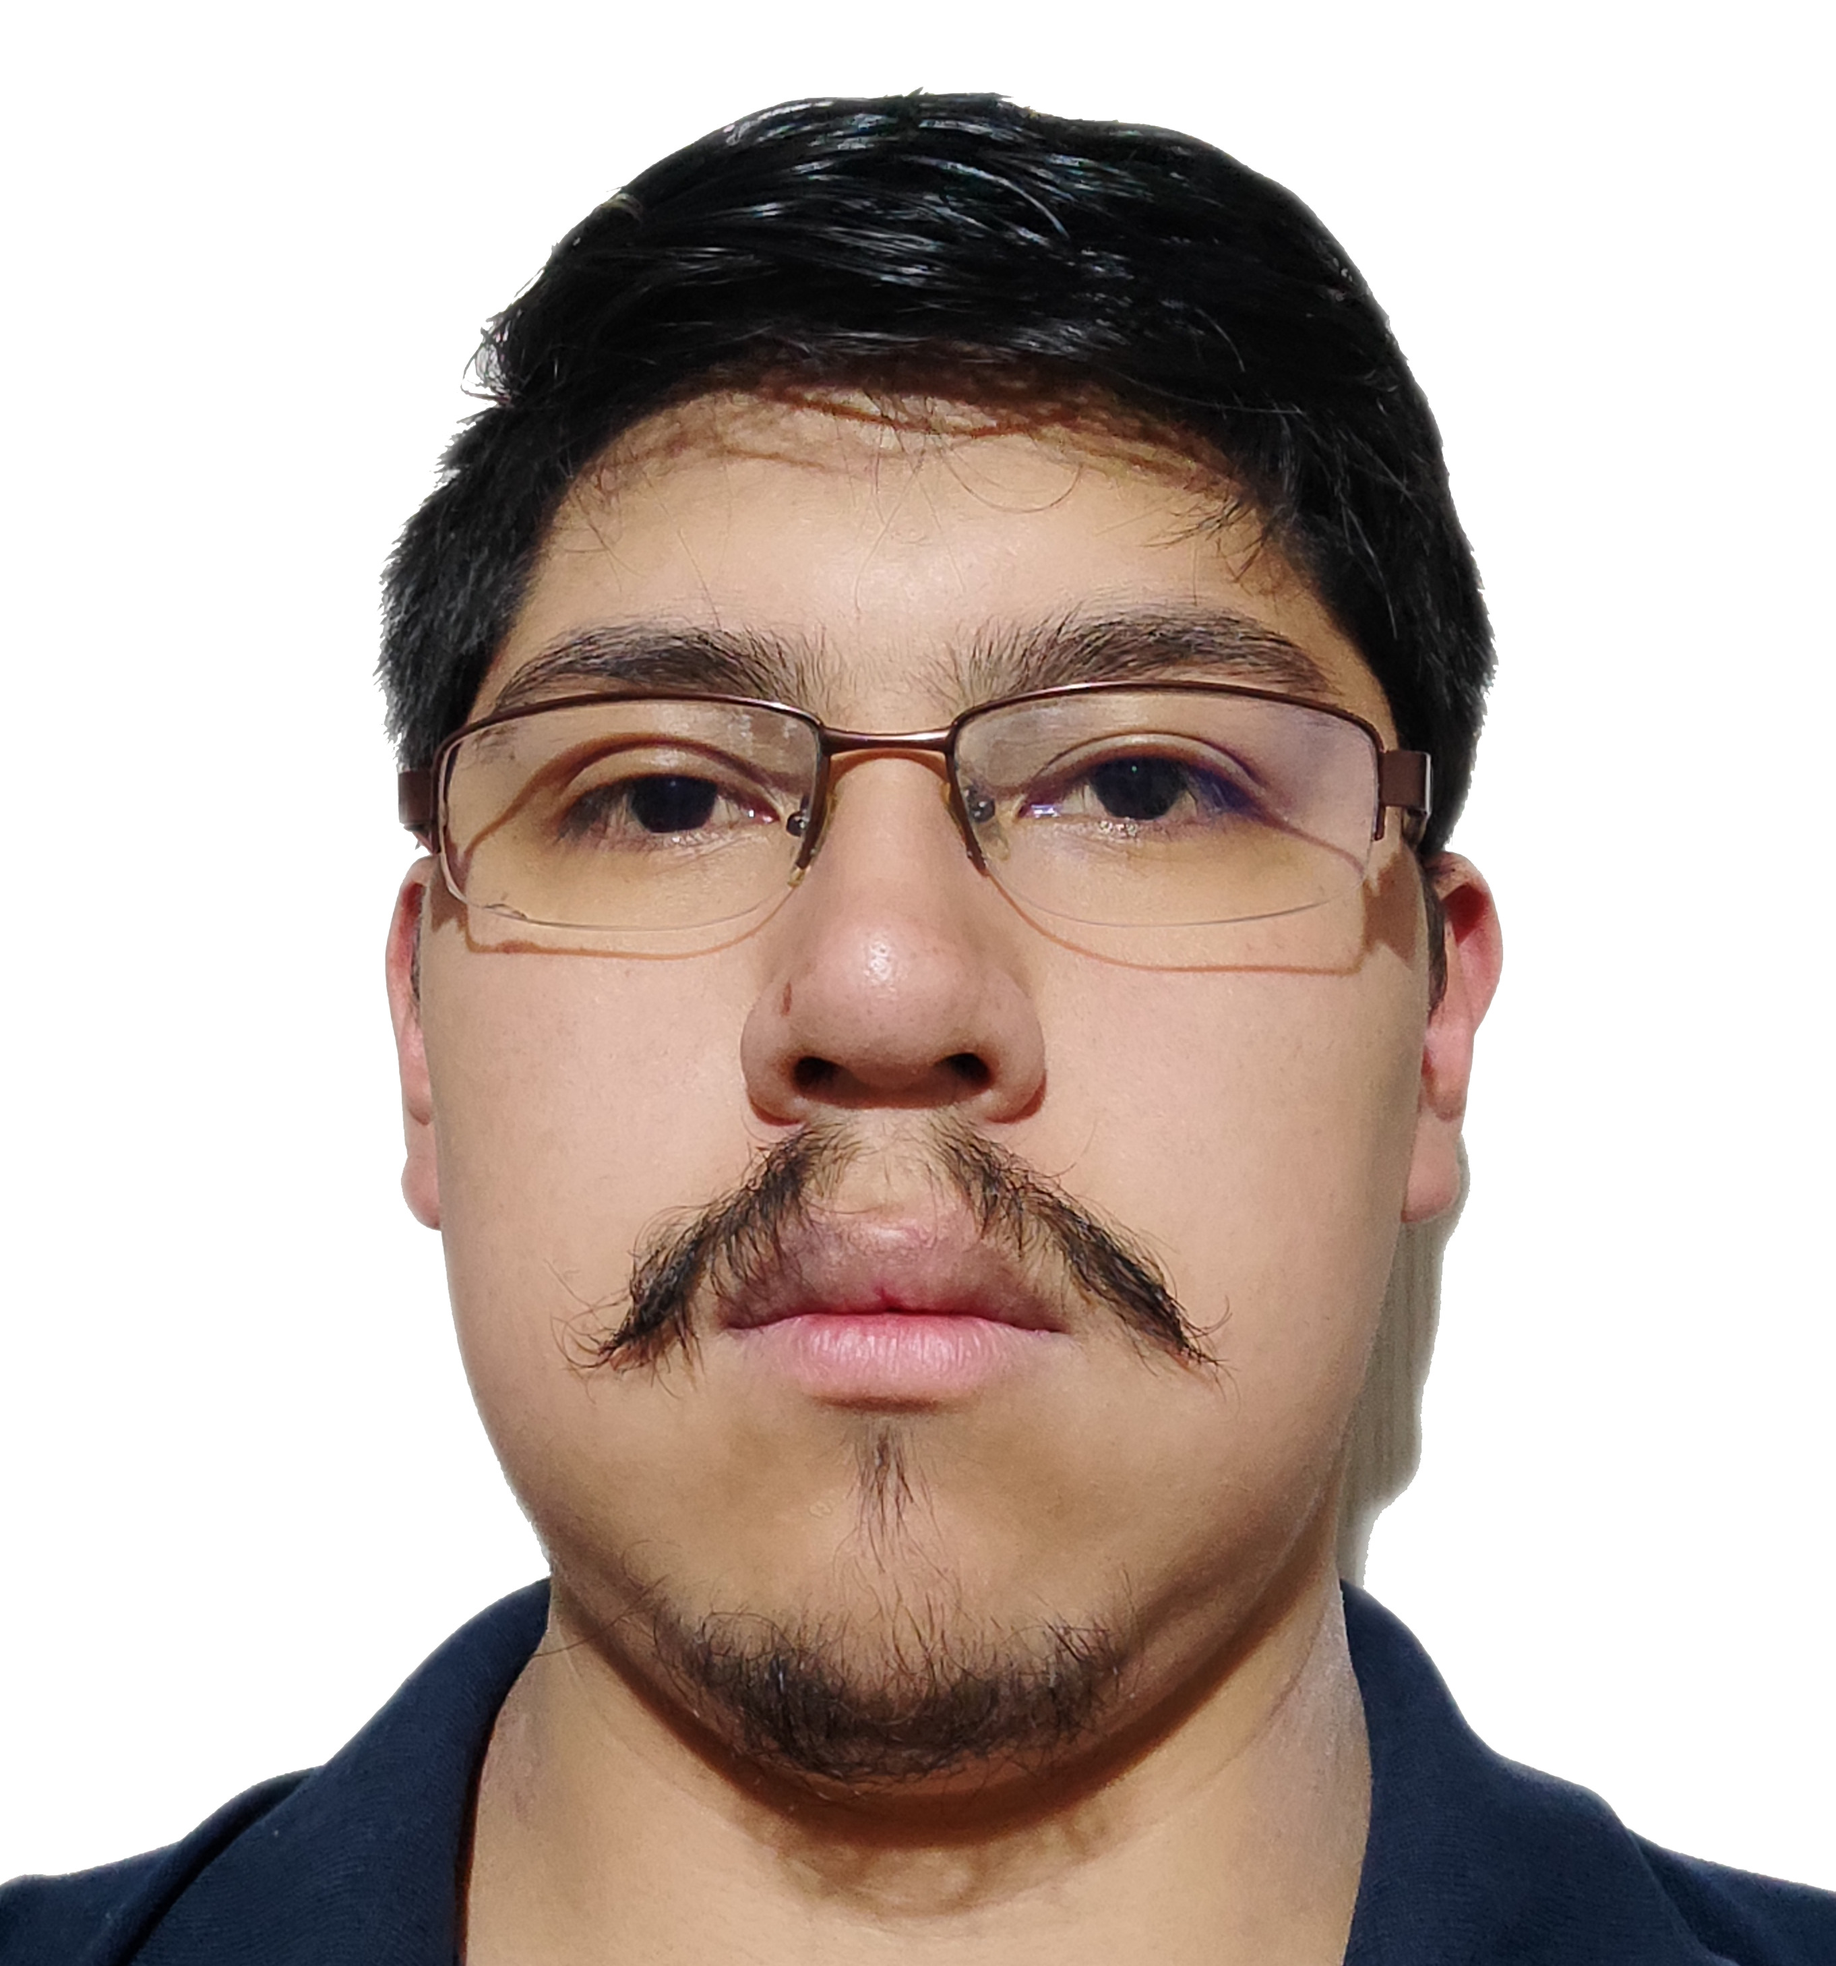**Miguel Murillo Bernal**

Estudiante de la Carrera de Informatica en la UMSA

**Contacto**

Telefono: 76267747

1. mail: m16uel123@gmail.com

**Actualmente**

Estudiante de la Carrera de Informatica en la Universidad Mayor de San Andres ultimo año

**Idiomas**

Español Ingles

**Especialidades**

Desarrollo Movil Nativo en Android con Java y Kotlin

Diseño Grafico

Desarrollo Web Frontend con Angular, React, Svelte

Desarrollo Web Backend con PHP, Ruby, Javascript, Typescript

Inteligencia Artifical, Redes Neuronales y Deep Learning con Python

Diseño de Paginas Web

**Educación**

*2016* Bachiller en Humanidades, Unidad Educativa Puerto de Mejillones.

*2016 - Actualidad* Carrera de Informática, Facultad de Ciencias Puras y Naturales en la Universidsad Mayor de San Andrés

**Contribuciones a Proyectos Open Source**

<https://github.com/jenni/obooks/pull/44>

<https://github.com/jenni/obooks/pull/43>

<https://github.com/jquense/tiny-case/pull/2>

<https://github.com/arsham/arshamiser.nvim/pull/2>

**Experiencia**

*2017* Verificador de Actas, Elecciones judiciales de Bolivia de 2017

Septiembre 2018 - Febrero 2022 Desarrollador Mobil y Web

**Cursos y Certificados**

*13 de Marzo 2015*

* Ensamblaje y Configuracion de Combutadoras INFOCAL

Carga Horaria de 90 Horas

*Noviembre 2015*

* Participacion com Organizador en el evento de: Condecoracion a Unidades Educativas y Directores

*17, 18 y 19 de Noviembre 2017*

* Participacion en evento: Android Camp 2017 Universidad Tecnica de Oruro

Carga Horaria de 120 Horas

*6 de Julio 2020*

* Fundamentos de Diseño Grafico Instituto de Artes de California en Coursera

*7 de julio 2020*

* Herramientas para Ciencia de DAtos Universidad Johns Hopkins
* Introduccion a Tipografia Instituto de Artes de California en Coursera

*17 de Julio 2020*

* Programacion en R Universidad Johns Hopkins

31 de julio 2020

* Introduccion a Visualizacion de Analiticas con SAS SAS en Coursera

*6 de Agosto 2020*

* Programacion en SAS “SAS en Coursera*

*13 de Agosto 2020*

* Redes Neuronales y Deep Learning(Aprendizade Profundo) deeplearning.ai en Coursera

*19 de Agosto 2020*

* Creacion de Imagenes Instituto de Artes de California en Coursera

*28 de Agosto 2020*

* Mejorando Redes Neuronales Profundas: Ajuste de Hiperparametrizacion, Regularizacion y Optimizacion Deep Learning.ai en Coursera

*30 de agosto 2020*

* Componentes de una Aplicacion Anroid - Intents, Activities, and Broadcast Receivers Universidad Vanderbilt

*31 de Agosto 2020*

* Componentes de una Aplicacion Android - Services, Local IPC, and Content Providers Universidad Vanderbilt

*6 de Septiembre 2020*

* Aspectos Basicos de la Asistencia Tecnica Google en Coursera
* Ingeniera para Aplicaciones de Android Mantenibles Universidad Vanderbilt en Coursera

*8 de septiembre 2020*

* Java para Android Universidad Vanderbilt

*16 de Septiembre 2020*

* Ideas de la Historia del Diseño grafico Instituto de Artes de California

*24 de Septiembre 2020*

* Estructurando Proyectos de Machine Learning(Aprendizaje de Maquinas) Deeplearning.ai en Coursera

*28 de Septiembre 2020*

* Especializacion en Diseño Grafico Instituto de Artes de California en Coursera
* Creacion de Marcas Instituto de Artes de California en Coursera

*1 de Octubre 2020*

* Diseño de Paginas Web con Bootstrap 4 Universidad Austral